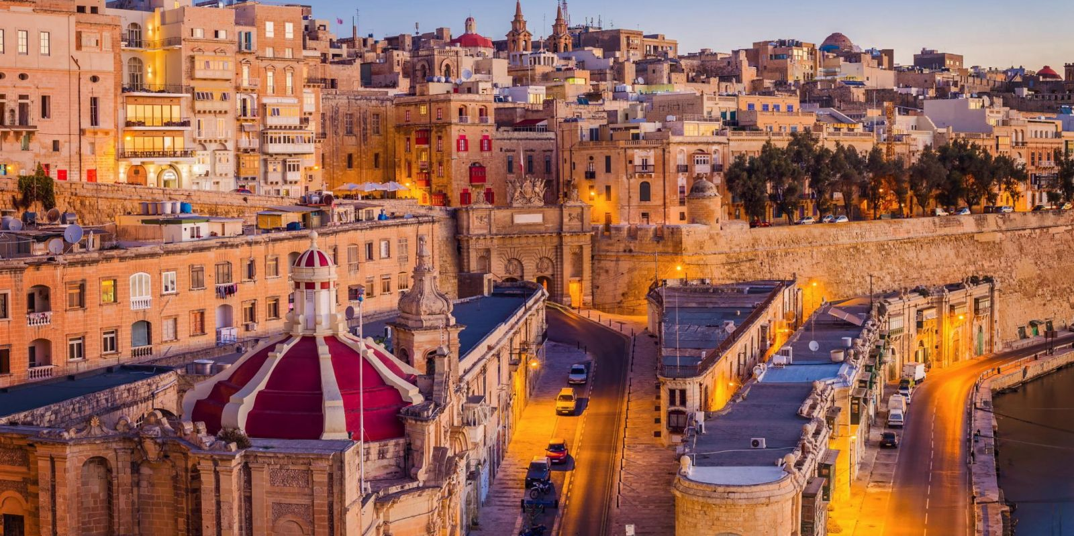ΤΑΞΙΔΕΨΤΕ ΣΤΗΝ ΜΑΛΤΑ Ή ΜΑΛΛΟΝ….
ΑΦΗΣΤΕ ΤΗΝ ΜΑΛΤΑ ΝΑ ΣΑΣ ΤΑΞΙΔΕΨΕΙ
Μια φθινοπωρινή απόδραση που θυμίζει καλοκαίρι!!
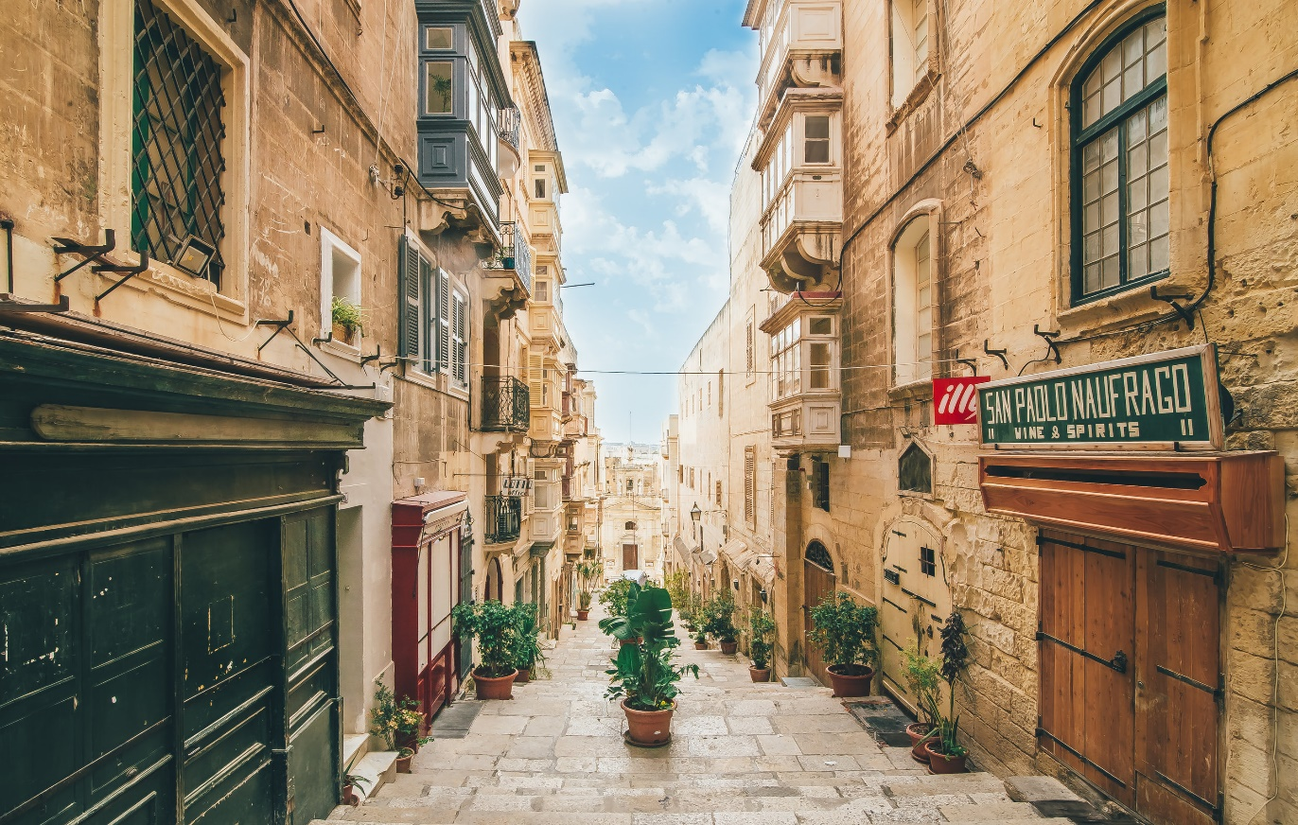

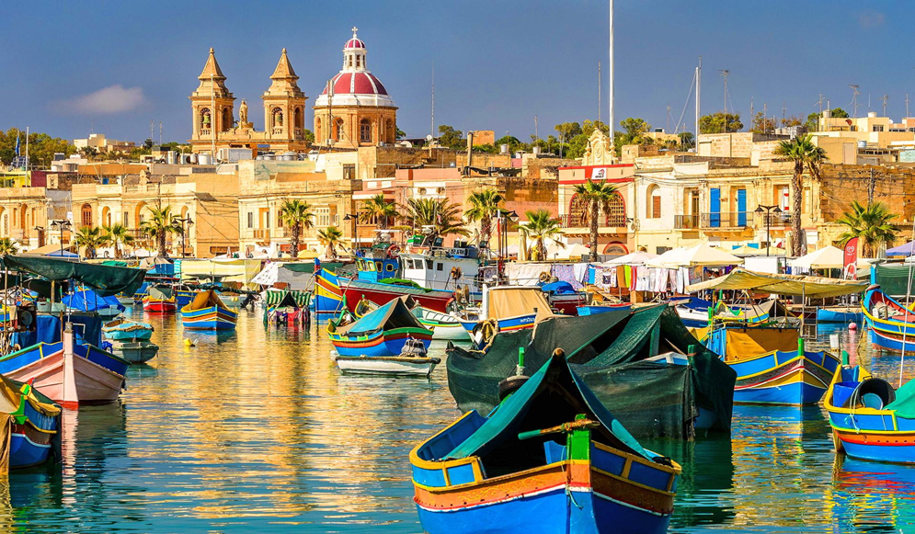
ΜΙΑ ΜΑΤΙΑ ΣΤΟ ΝΗΣΙ ΤΩΝ ΤΕΣΣΑΡΩΝ ΕΠΟΧΩΝ
Επηρεασμένη από διάφορους πολιτισμούς, η Μάλτα διαθέτει πολλά «πρόσωπα», αλλά μία και μοναδική ταυτότητα που δημιουργήθηκε μέσα από μια πλούσια ιστορία και αντανακλάται στα μεγαλιθικά μνημεία, τις μεσαιωνικές πόλεις, αλλά και τα παραδοσιακά χωριά της, όπου οι κάτοικοι δεν χάνουν ευκαιρία να διασκεδάσουν με κάθε αφορμή. Από τις βόρειο- αφρικανικές και τις αραβικές επιρροές της, μέχρι την εμπνευσμένη από τη Σικελία κουζίνα της, η Μάλτα είναι ένας μικρόκοσμος της Μεσογείου. Λίγες ευρωπαϊκές χώρες έχουν τόσο συμπυκνωμένη ιστορία, αρχιτεκτονική και τόσες όμορφες παραλίες, σε τόσο μικρή έκταση. Αν και μικρή, η νησιωτική αυτή χώρα διαθέτει μεγάλη και πλούσια ιστορία, ενώ φαίνεται πως κατοικείται από τη Νεολιθική εποχή (4η χιλιετία π.Χ.). Η στρατηγική της θέση και τα λιμάνια της στη μέση της Μεσογείου, προσέλκυσαν ανά τα χρόνια Φοίνικες, Έλληνες, Ρωμαίους, Άραβες, Νορμανδούς, Σταυροφόρους, Γάλλους και τέλος τους Βρετανούς, με την αποικιακή περίοδο να διαρκεί μέχρι το 1964. Δέχθηκε πολλές επιρροές στη μακρά ιστορία της, αλλά δεν υπάρχει αμφιβολία: Η Μάλτα δεν αποτελεί απλώς μια ρωμαϊκή κατάκτηση ή κατάλοιπο της βρετανικής αποικιοκρατίας. Αυτό το νησιωτικό έθνος, έχει ένα ιδιόμορφο χαρακτήρα που εντυπωσιάζει: Από τους προϊστορικούς ναούς και την μπαρόκ αρχιτεκτονική της πρωτεύουσας Βαλέτα, μέχρι την κουζίνα και τις γιορτές, αυτό το έθνος εκπέμπει μοναδική γοητεία.
4 ΗΜΕΡΕΣ, 4 ΜΟΝΑΔΙΚΕΣ ΕΥΚΑΙΡΙΕΣ ΓΙΑ ΝΕΕΣ ΕΜΠΕΙΡΙΕΣ
1η ημέρα: Αθήνα – Μάλτα – Ξενάγηση Βαλέτας
Συγκέντρωση στο αεροδρόμιο και πτήση με την Aegean Air Lines. Άφιξη στο αεροδρόμιο της Μάλτας και αμέσως θα αναχωρήσουμε για την ξενάγηση στην περίφημη πρωτεύουσα του τάγματος των Ιπποτών του Άγιου Ιωάννη, τη Βαλέτα. Η ξενάγηση γίνεται με τα πόδια, γιατί η κυκλοφορία των αυτοκινήτων απαγορεύεται στο τμήμα της Παλιάς Πόλης. Πρόκειται για μια μοναδική καστρούπολη με ιδιαίτερη ιστορική σημασία και απεριόριστη ομορφιά. Θα περπατήσουμε στα στενά γραφικά δρομάκια και θα απολαύσουμε τα στοιχεία μιας άλλης εποχής. Θα θαυμάσουμε τους κήπους Μπαράκα, απ’ όπου θα δούμε την πανοραμική θέα των δύο φυσικών λιμανιών της Μάλτας και των τριών ιστορικών πόλεων που συνδέονται με τις δύο μεγάλες πολιορκίες του 1565 και 1942. Επίσης τον μεγαλοπρεπή ναό του Αγίου Ιωάννη , το παλάτι του Μεγάλου Μάγιστρου και τα υπέροχα κτίσματα με τα ξύλινα μπαλκόνια. Μετά το τέλος της ξενάγησης , μεταφορά στο ξενοδοχείο για παραλαβή δωματίων και τακτοποίηση. Το βράδυ θα περιδιαβούμε στην περιοχή του ξενοδοχείου μας και θα έχετε την ευκαιρία να δειπνήσετε ή να πιείτε ένα ποτό στα μαγαζιά της περιοχής.
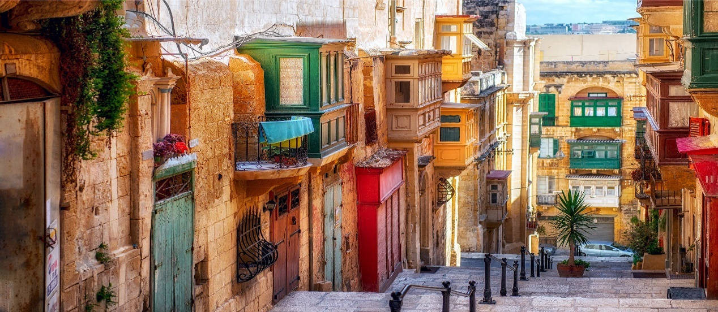
2η ημέρα: Μάλτα - Εκδρομή στο Γκόζο
Μετά το πρωινό, θα σας προσφέρουμε μια ολοήμερη εκδρομή στο μαγευτικό νησί Γκόζο. Για να φτάσουμε στο δεύτερο μεγαλύτερο νησί του αρχιπελάγους της Μάλτας, μεταφερόμαστε στο πορθμείο και επιβιβαζόμαστε στο ferry boat. Η εξαιρετική ομορφιά του τοπίου, τα υπέροχα σπίτια και οι αγροικίες, η εναλλαγή των εικόνων που θα συναντήσετε θα σας πείσουν σίγουρα, για το πόσο άξιζε η επίσκεψή σας στο νησί του Γκόζο. Θα επισκεφτούμε την Ggantija, με τα μοναδικά ευρήματα από την Νεολιθική εποχή, την πρωτεύουσά του Γκόζο Βικτώρια, με το περίφημο κάστρο και την παλιά πόλη, στη συνέχεια το παραδοσιακό χωριό Φοντάνα, όπου μπορείτε να αγοράσετε παραδοσιακά προϊόντα και τέλος το γραφικό ψαροχώρι Xlendi, όπου μπορείτε προαιρετικά να γευματίσετε. Επιστροφή στο ξενοδοχείο. Διανυκτέρευση.

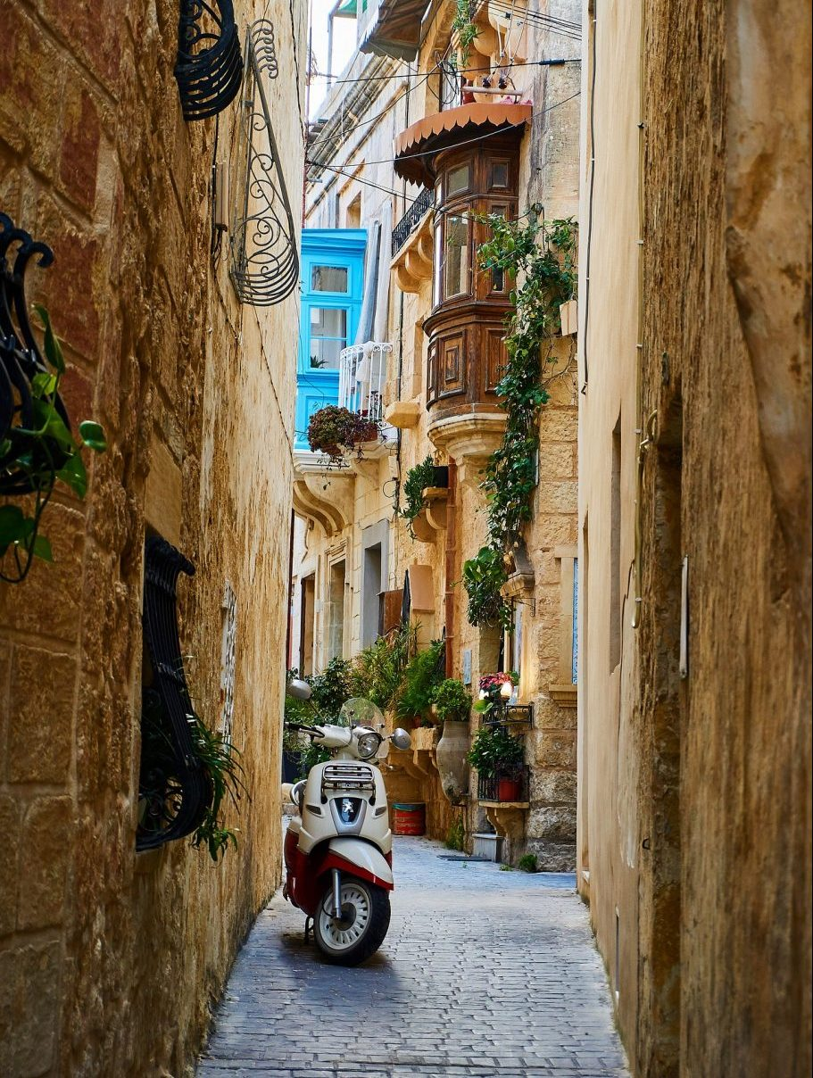

3η ημέρα: Μάλτα– Ελεύθερη ημέρα
Πρόγευμα στο ξενοδοχείο μας και ημέρα ελεύθερη , για να περάσετε όμορφα ανάλογα με τα ενδιαφέροντα σας . Μπορείτε να επιδοθείτε σε shopping , να δοκιμάσετε υπέροχο street-food ή να ακολουθήσετε τις προτάσεις του/της αρχηγού του γκρουπ , για ομαδική δραστηριότητα.

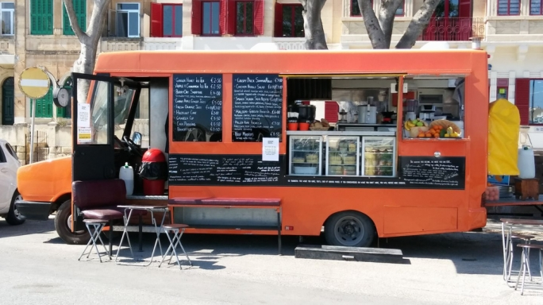

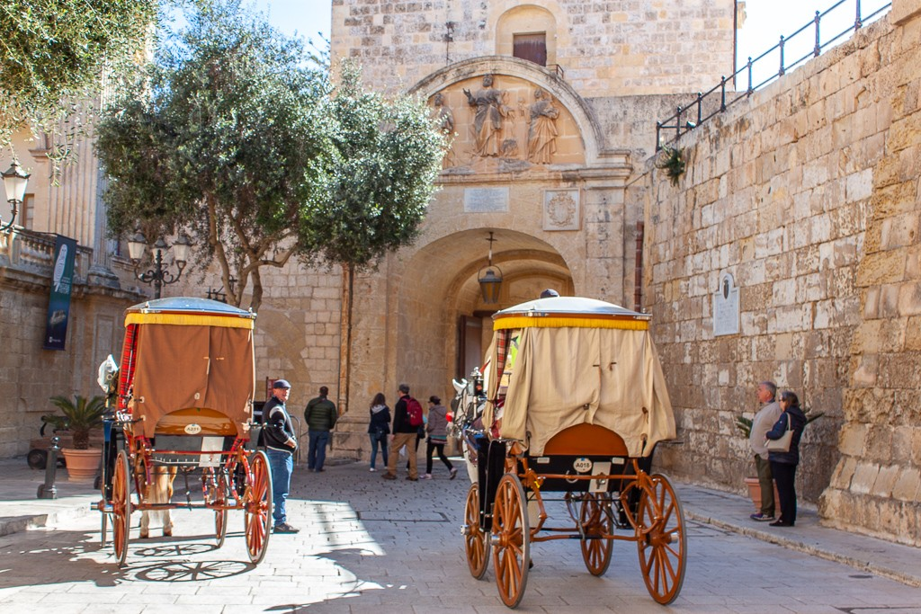

4η ημέρα: Μάλτα (Πανοραμική ξενάγηση του νησιού) - Πτήση για την Αθήνα.
Μετά το πρωινό μας θα αρχίσουμε την ξενάγηση μας με πανοραμική θέα γύρω από τις οχυρώσεις της Βαλέτας. Θα έχετε την ευκαιρία να θαυμάσετε τα εντυπωσιακά τείχη που την περιβάλλουν και τη γεωγραφική της θέση. Κατόπιν θα προχωρήσουμε στη μεσαιωνική οχυρωμένη πόλη Βιττοριόζα, όπου εκεί θα έχουμε την ευκαιρία να δούμε την εκκλησία 16ου αιώνα του Αγίου Λορέντζο. Στη συνέχεια θα επισκεφθούμε το Marsaxlokk, το μεγαλύτερο ψαροχώρι της Μάλτας. Εδώ, μπορείτε να απολαύσετε τον ελεύθερο σας χρόνο για να περιπλανηθείτε στην αγορά ή απλά να χαλαρώσετε και να παρακολουθείτε τα πολύχρωμα ψαροκάικα. Ακολουθώντας μια διαδρομή μέσα από μικρά, όμορφα, παραδοσιακά χωριά θα μεταφερθούμε στο Μπλε Σπήλαιο, το οποίο αποτελείται από θαλάσσιες σπηλιές με φανταστικές αντανακλάσεις φωτός και εκπληκτικά χρώματα. Από εδώ θα προχωρήσουμε στο ψηλότερο σημείο του νησιού, Dingli Cliffs. Απολαύστε την μαγευτική θέα προτού προχωρήσουμε στο Ραμπάτ και γύρω από την περίμετρο της Μεδίνας που ήταν κάποτε η πρωτεύουσα της Μάλτας. Προχωρώντας μέσω μιας υπαίθριας διαδρομής θα καταλήξουμε στο χωριό Μόστα, που βρίσκεται στο κέντρο του νησιού και είναι γνωστό για την εκκλησία με τον τρίτο μεγαλύτερο αυτοστηριζόμενο τρούλο στην Ευρώπη. Μεταφορά στο αεροδρόμιο για την πτήση της επιστροφής στην Αθήνα.

ΤΙΜΟΚΑΤΑΛΟΓΟΣ & ΑΝΑΧΩΡΗΣΕΙΣ ΠΡΟΓΡΑΜΜΑΤΟΣ
ΠΕΡΙΟΔΟΣ | ΔΙΑΡΚΕΙΑ | ΑΝΑΧΩΡΗΣΕΙΣ | ΠΤΗΣΕΙΣ | ΞΕΝΟΔΟΧΕΙΑ | ΤΙΜΕΣ ΚΑΤΆ ΑΤΟΜΟ
 |  |  |  |  | ΕΝΗΛΙΚΑΣ ΣΕ ΔΙΚΛΙΝΟ | ΕΠΙΒ/ΥΝΣΗ ΜΟΝ/ΝΟΥ | ΠΑΙΔΙ 2-12 ΣΕ EXTRA ΚΡΕΒΑΤΙ | ΦΟΡΟΙ ΑΕΡ.
28^{ης} Οκτωβρίου | 4 ημ | 27-30/10/22 | ATH 09:00 -MLA 09:40 MLA 20:00 - ATH 22:35 | GOLDEN TULIP  VIVALDI 4* &  HOTEL CAVALIERI 4* | 495 € | 140 € | 395 € | 180 €
 |  |  |  | BE HOTEL MALTA 4*S | 525 € | 160 € | 425 €
 |  |  |  | CORINTHIA HOTEL ST. GEORGE 5* | 675 € | 350 € | 575 €

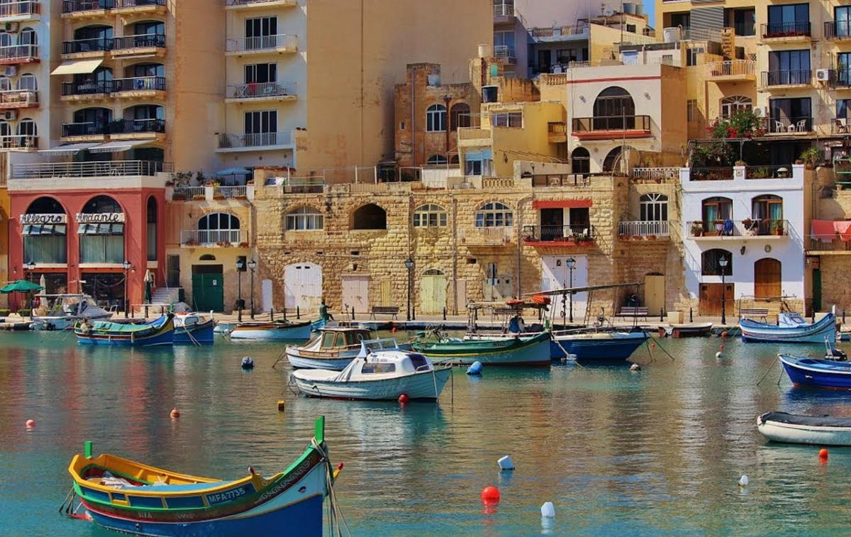

ΠΕΡΙΛΑΜΒΑΝΟΝΤΑΙ:
- Αεροπορικά εισιτήρια Αθήνα – Μάλτα – Αθήνα με την Aegean Airlines
- 1 αποσκευή μέχρι 23 κιλά & μια χειραποσκευή μέχρι 8 κιλά ανά επιβάτη
- Μεταφορές από / προς αεροδρόμιο της Μάλτας
- 3 διανυκτερεύσεις σε ξενοδοχεία 4*,5* της επιλογής σας
- Πρωινό μπουφέ καθημερινά
- Ξενάγηση της Βαλέτας - Πρωτεύουσας του νησιού
- Πανοραμική ξενάγηση του νησιού της Μάλτας
- Ολοήμερη εκδρομή στο μαγευτικό νησί Γκόζο
- Ελληνόφωνος Αρχηγός - Ξεναγός
- Ταξιδιωτική ασφάλιση αστικής επαγγελματικής ευθύνης
και ιατροφαρμακευτική με COVIN 19
- Υπηρεσίες τοπικού αντιπροσώπου του γραφείου μας

ΔΕΝ ΠΕΡΙΛΑΜΒΑΝΟΝΤΑΙ:
- Φόροι αεροδρομίων: 180 €
- Είσοδοι μουσείων, ανακτόρων
- Φιλοδωρήματα, ποτά, αχθοφορικά

Σημείωση: Οι ξεναγήσεις, εκδρομές, περιηγήσεις είναι ενδεικτικές και δύναται να αλλάξει η σειρά που θα πραγματοποιηθούν

Για οποιαδήποτε περαιτέρω πληροφορία θα χαρούμε να σας εξυπηρετήσουμε!!!
www.lazaristravel.com

